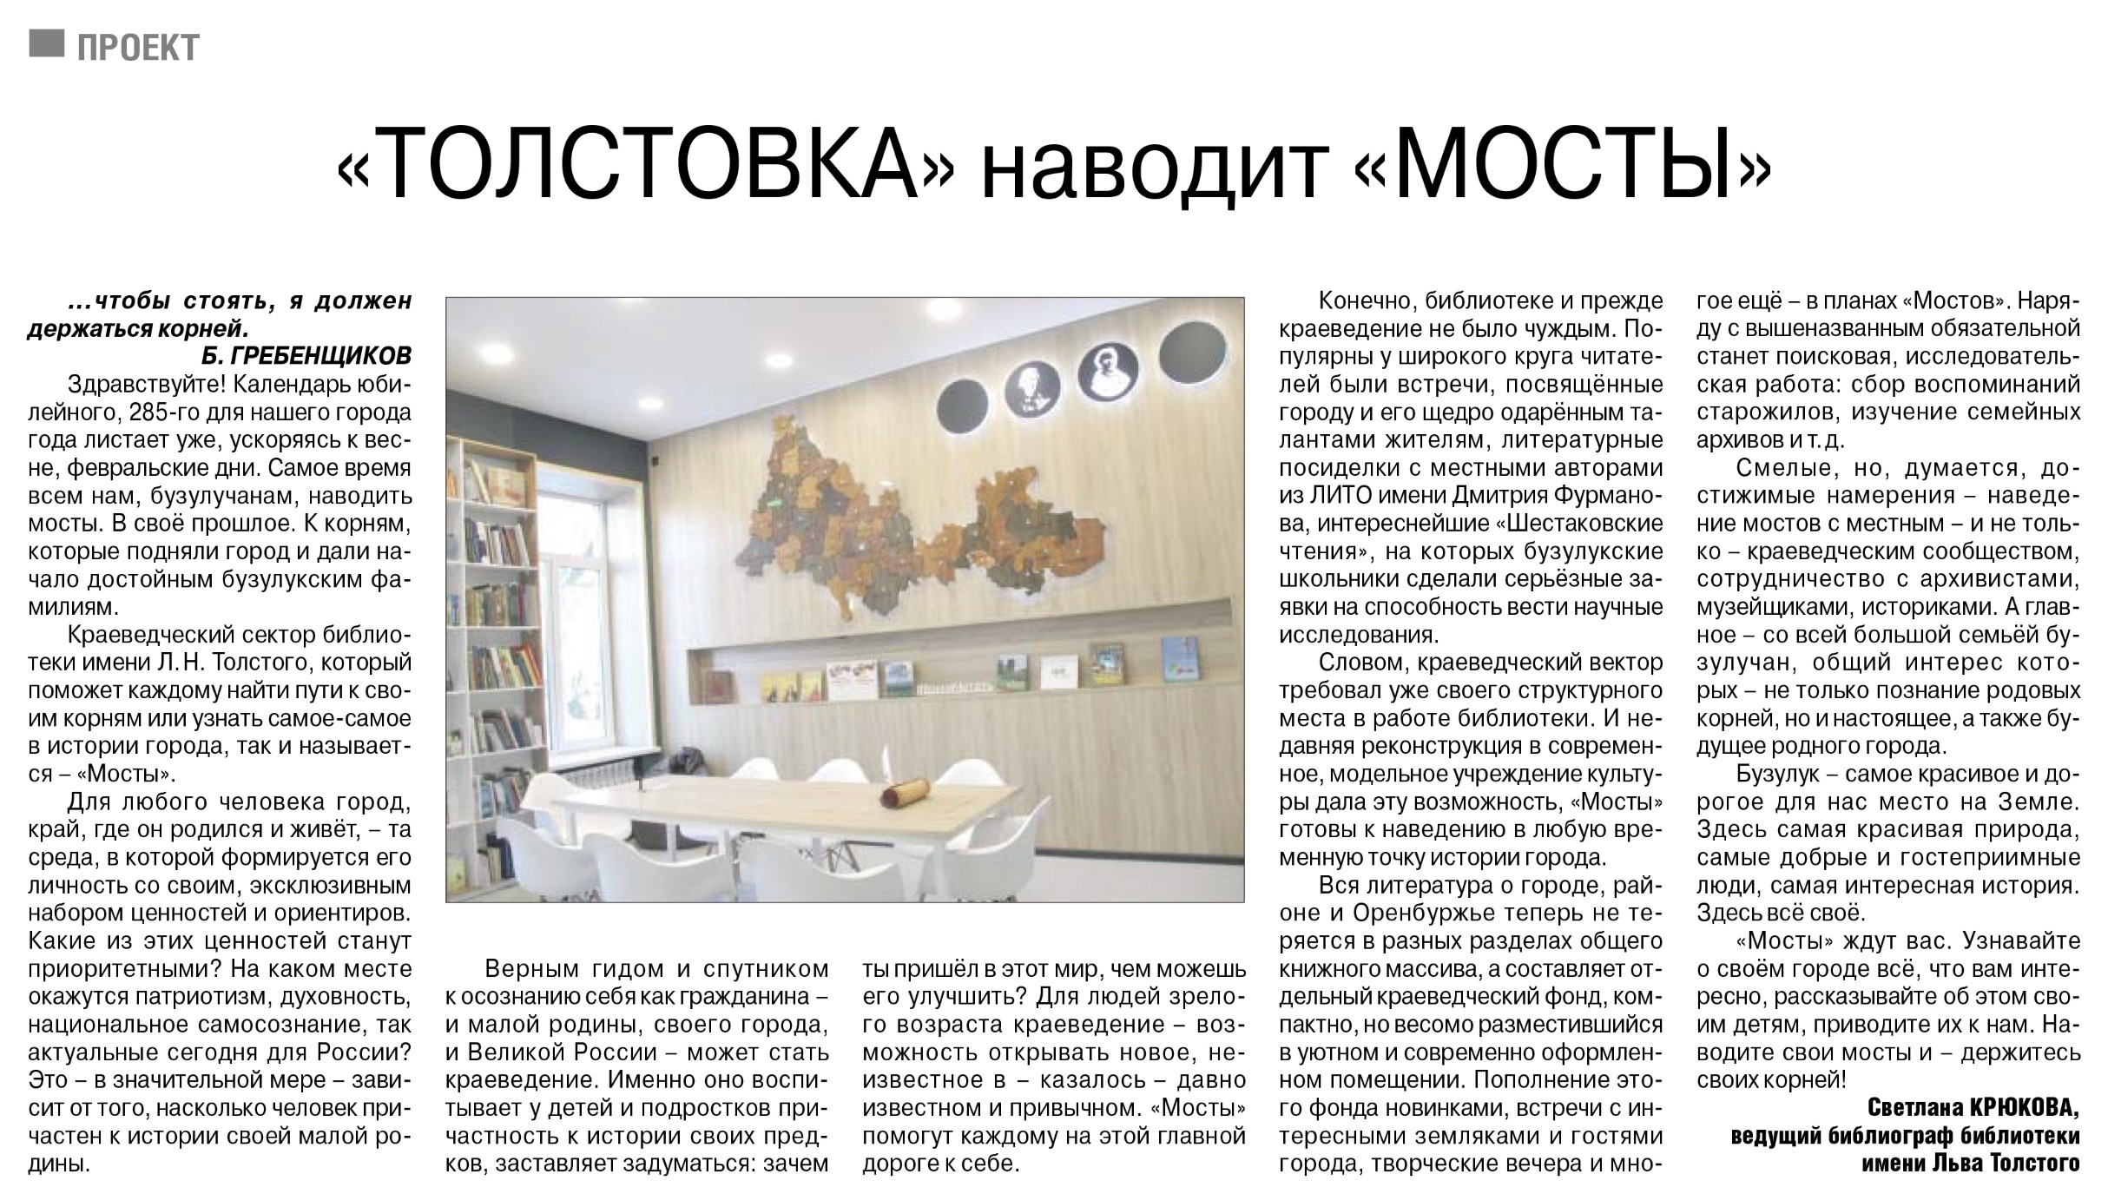

**Крюкова С. «ТОЛСТОВКА» наводит «МОСТЫ» / С. Крюкова // Российская провинция. – 2021. – 25 февраля. – С. 11.**